石林县“五措并举”织密基层应急物资
“保障网”

为进一步提升各乡镇（街道）防灾减灾救灾能力，打通基层应急物资投送、管理“最后一公里”难题，石林县坚持问题导向，通过摸清底数、建章立制、培强队伍、前置物资、严督实导五项举措，构建起“制度完善、管理规范、调拨迅捷、保障有力”的基层应急物资储备体系，切实筑牢防灾减灾第一道防线。
摸清底数，做到“家底清、情况明”。坚持调研先行，抽调精干力量组建专班，对全县7个乡镇（街道）及灾害高风险村（社区）开展全覆盖摸底，重点查清当前物资存储种类、数量、存储现状及管理短板。指导各乡镇（街道）开展拉网式盘点，建立详实的物资台账，形成专题调研报告，精准掌握基层应急物资需求，为科学决策提供数据支撑。
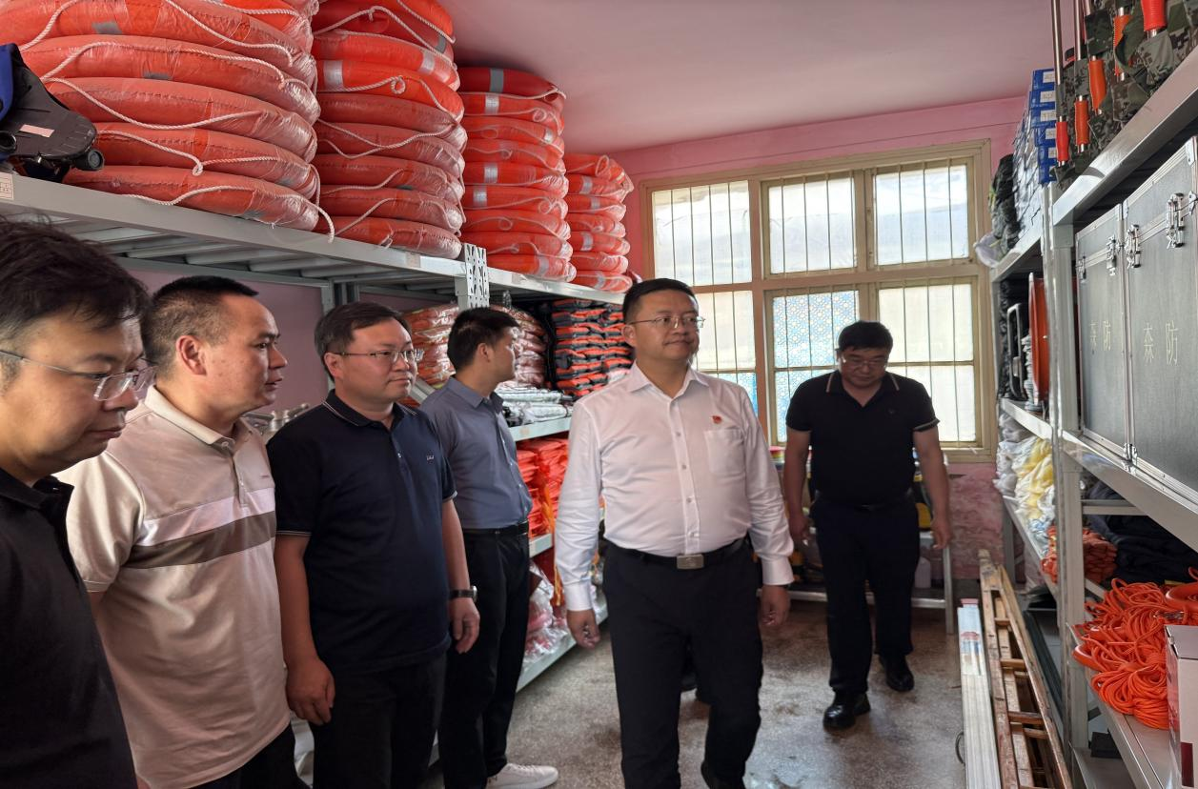
县领导带队调研各乡镇（街道）应急物资管理情况
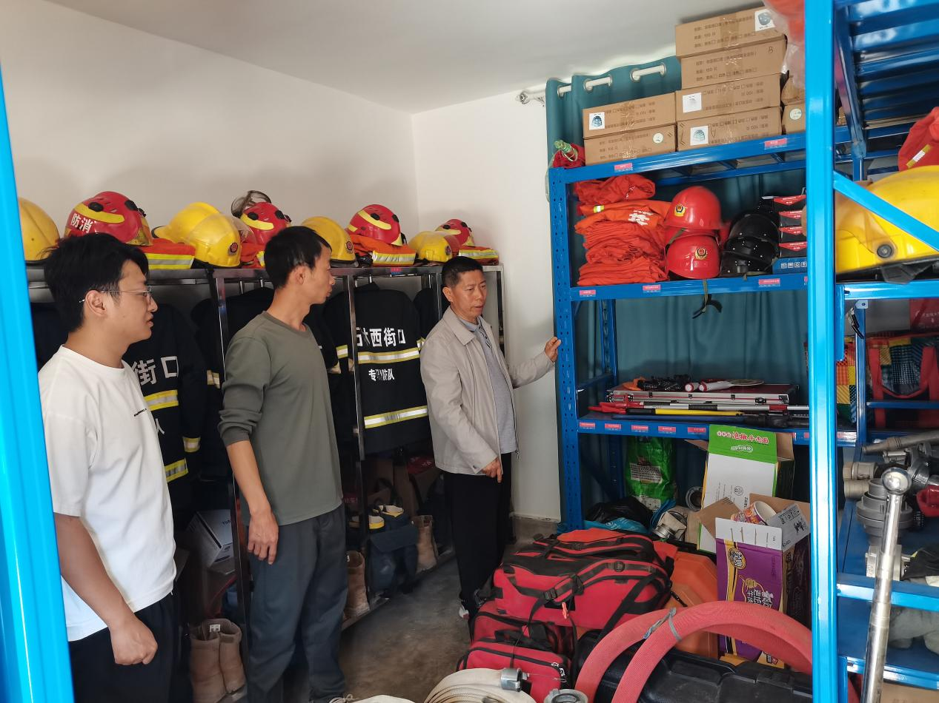
县应急管理局督导各乡镇开展存储物资盘点工作
建章立制，确保“有阵地、有人管”。针对部分乡镇（街道）存储条件简陋、制度缺失、责任虚化等问题，实行“清单式”整改。要求各乡镇（街道）设立不少于20㎡的标准化储备室，标配通风、防潮、防火、防盗设施，规范设置货架与标识，确保物资存储安全、取用便捷。指导出台《基层应急物资管理办法》，健全出入库登记、定期盘点、回收报废等全流程管理制度，实现“账物相符、账目统一”。成立由主要领导任组长的物资管理工作领导小组，逐一明确分项管理责任人和统一监管责任人，实施规范化管理。杜绝“谁来管、管什么”模糊不清等问题。
培强队伍，实现“业务精、能力强”。构建县、乡、村三级物资管理网格，指导乡镇（街道）及重点村（社区）选拔政治素质高、业务能力强、责任心强的年轻干部担任专职管理员。县应急管理局量身定制培训课件，采取“送教下乡、现场教学、手把手实操”模式，对基层管理员开展全覆盖轮训，重点提升物资分类、码放、登记及应急处置能力，解决“不会管、管不好”问题。
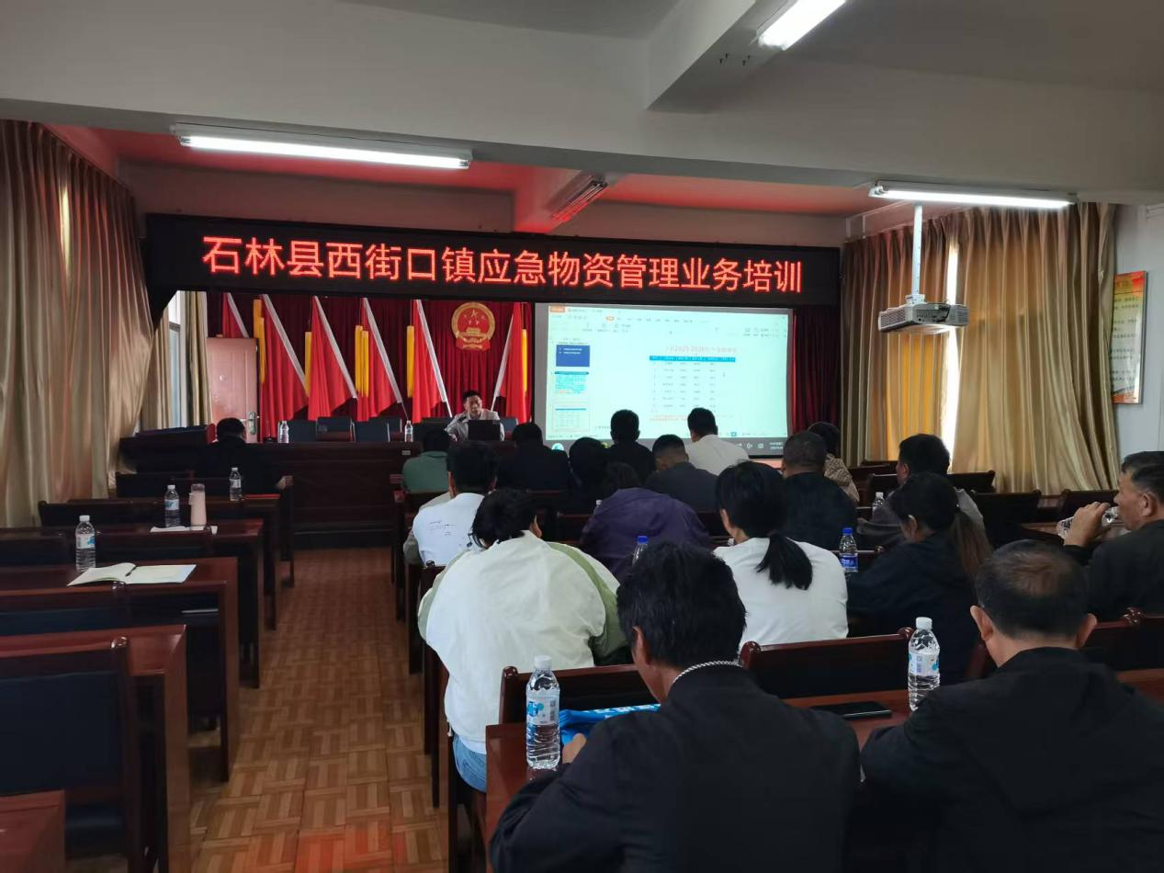
县应急管理局对各乡镇开展应急物资管理培训
前置物资，打通“最后一公里”难题。坚持“平急结合、靠前驻防”，充分运用灾害普查成果，结合近年灾情特点，科学研判防控重点，实施物资前置工程。打通应急物资投送“最后一公里”难题。今年以来，县应急管理局灵活应用灾害普查成果和近几年灾害发生特点、防治重点，对自然灾害防治重点乡镇（街道）、村委（社区）开展了应急物资前置工作。截至6月底，共向7个乡镇（街道）、相关村委会（社区）前置帐篷、棉被 、大衣、床上用品、衣服等救灾物资共1260顶（床、件、套），另外还前置抗旱、防灭火、防汛应急物资抽水机、水囊、水桶、救生圈、强光手电、雨衣、雨鞋、防汛编制袋等共计3000余件（个、套）。确保灾害发生后基层能够“就地取物、第一时间”投入救援，大幅提升“第一响应”效能，切实筑牢基层防灾减灾救灾第一道防线。
严督实导，形成“全链条、闭环管”。建立常态化监督机制，联合县财政局、县审计局、县发展改革局、县纪检监察部门，定期对各乡镇（街道）前置储备物资开展督导检查和随机抽查，重点排查物资霉烂、变质、损坏等问题。对发现的问题，建立整改台账，实行销号管理，倒逼各乡镇（街道）规范管理，持续提升应急物资管理的规范化、标准化水平。
下一步，石林县将持续优化物资调配机制，提升应急保障能力，紧盯基层应急物资保障的薄弱环节，不断补短板强弱项，确保关键时刻应急物资“拿得出、调得快、用得上”，为全县人民群众的生命财产安全筑牢坚实屏障。

